Segue abaixo as imagens (PrtSc) das autorizações dos coautores para submissão do artigo intitulado **“AVALIAÇÃO DOS ESTOQUES DE CARBONO E NITROGÊNIO NO SOLO DEVIDO A MUDANÇA DO USO DA TERRA EM ÁREAS DE CULTIVO DE CAFÉ EM MINAS GERAIS”** para a publicação na revista **COFFEE SCIENCE.** Os endereços de correspondência também foram informados.

Cindy Silva Moreira

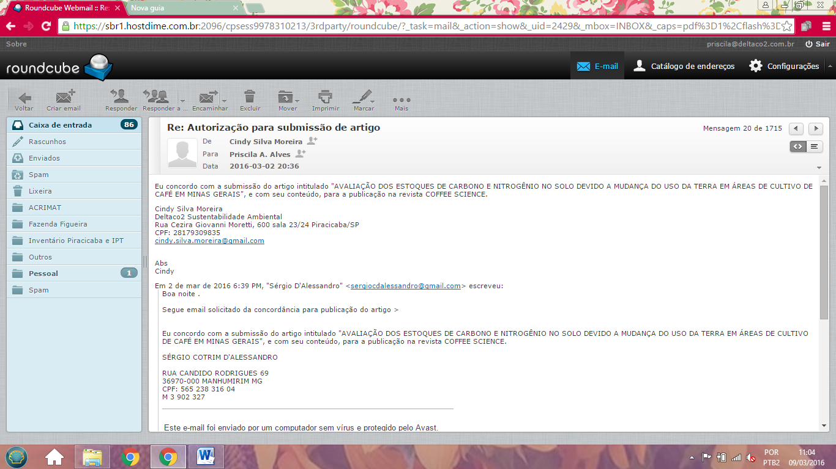

Carlos Eduardo P. Cerri

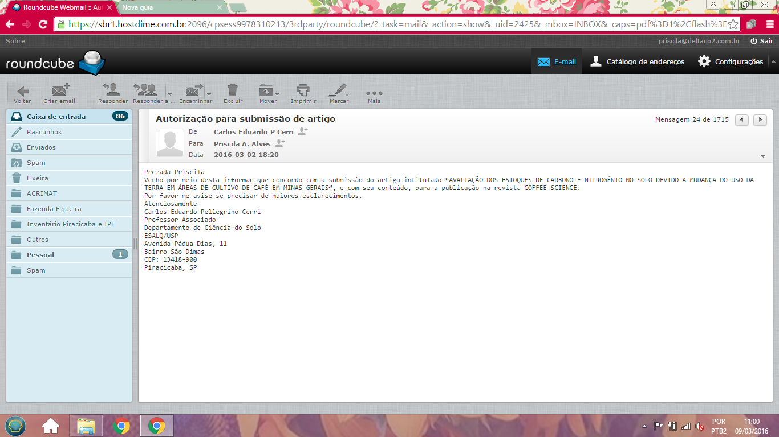

Fernando Henrique Ribeiro Barrozo Toledo

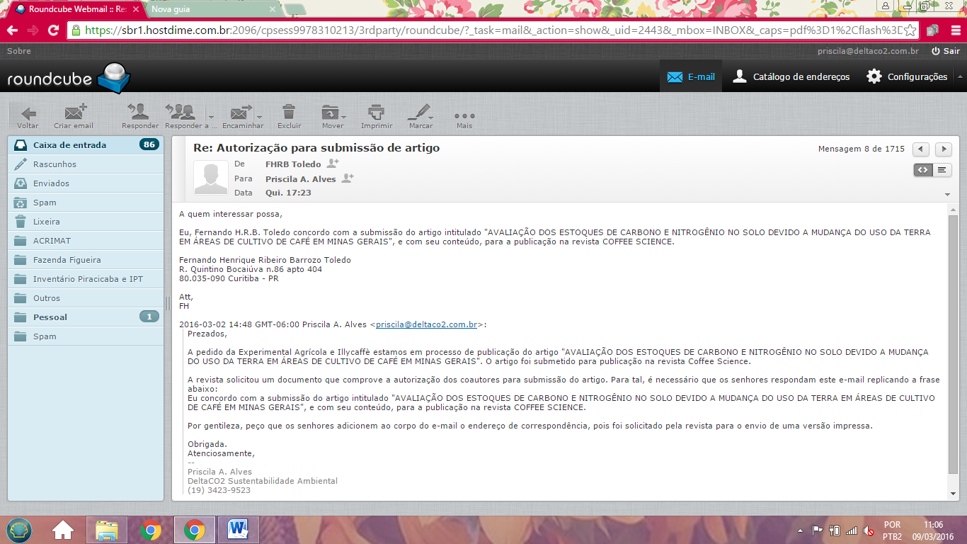

Sérgio Cotrim D’ Alessandro

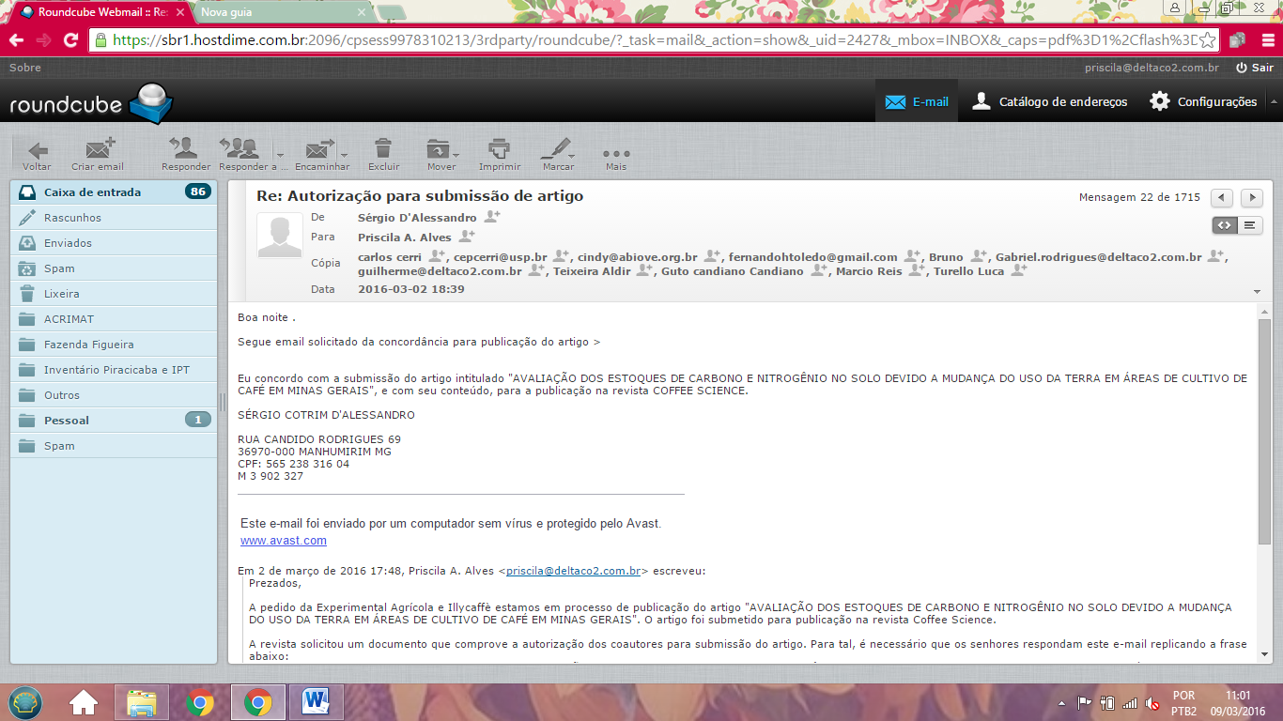

Marcio Roberto Reis

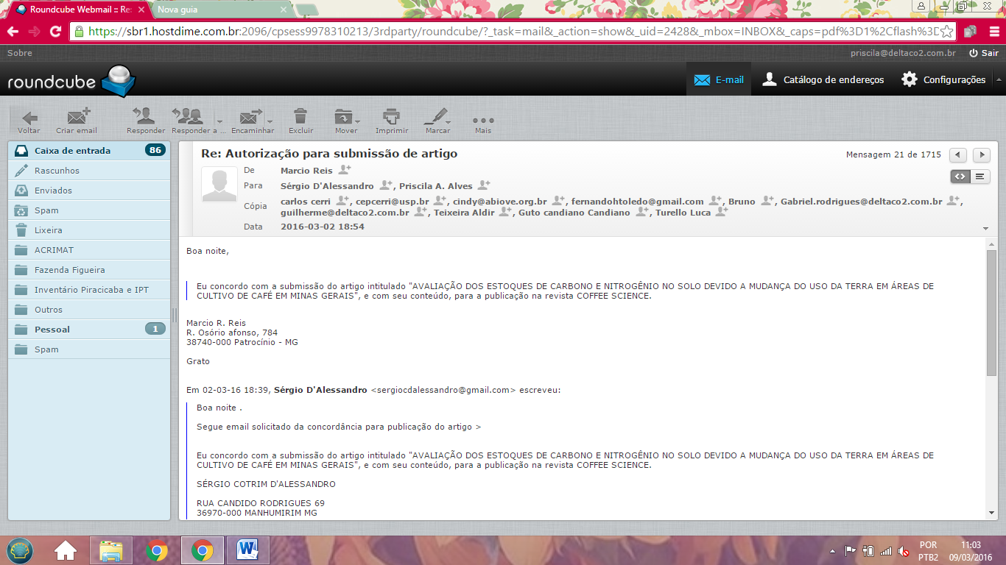

Cesar Augusto C. Candiano

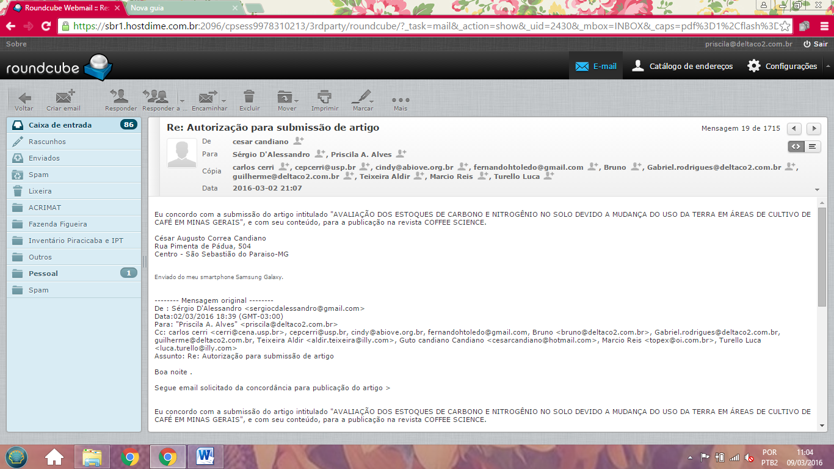

Luca Turello

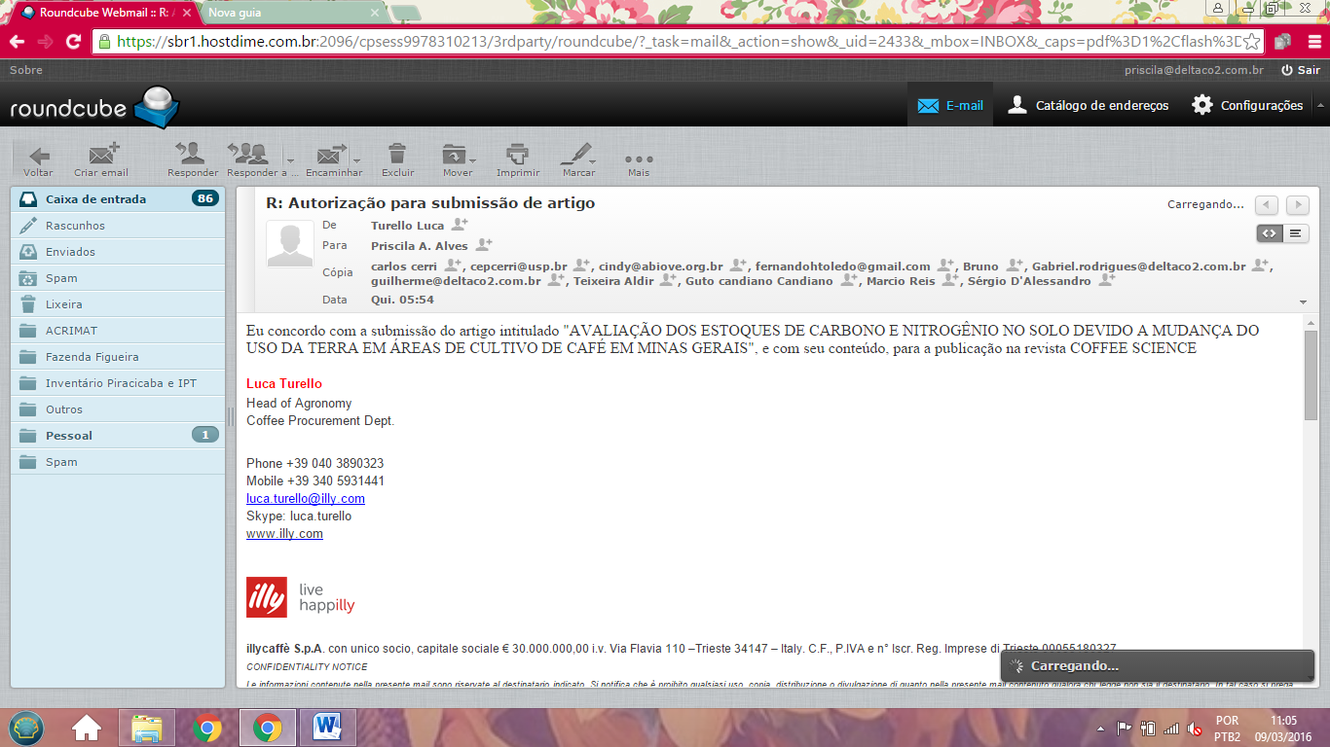

Aldir Alves Teixeira

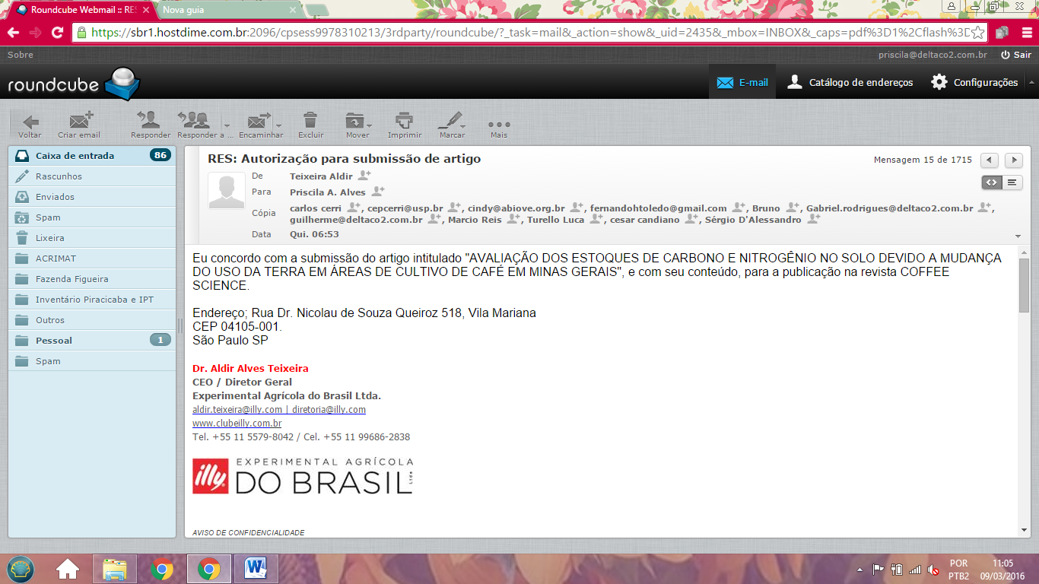

Domingos Guilherme P. Cerri

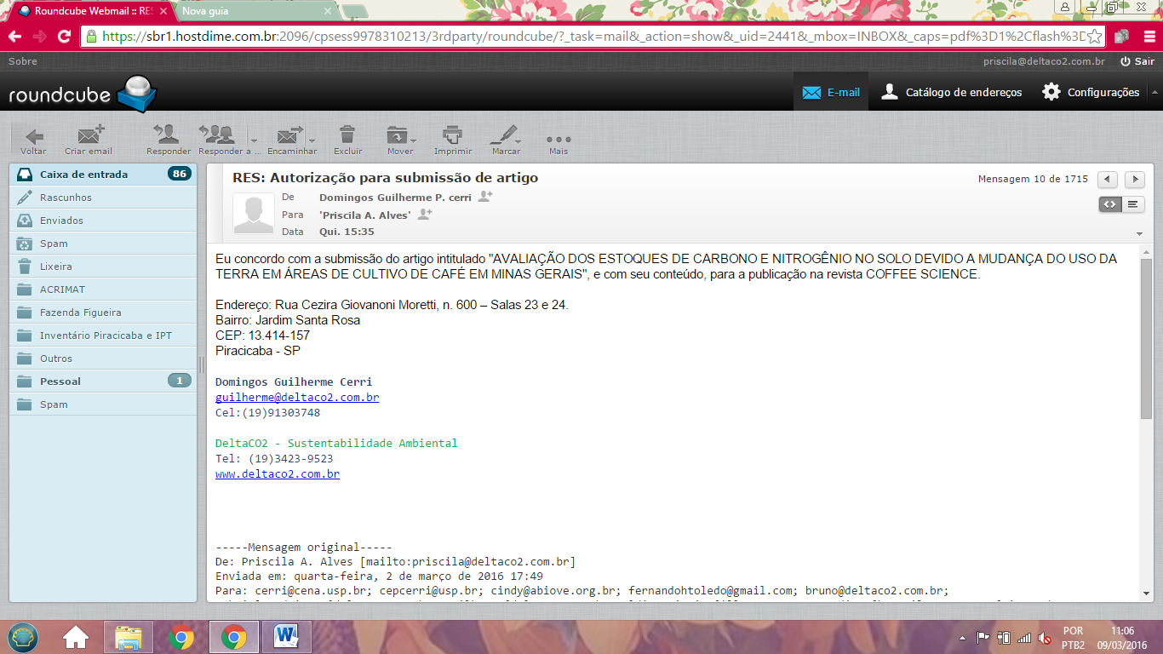

Bruno de Almeida Castigioni

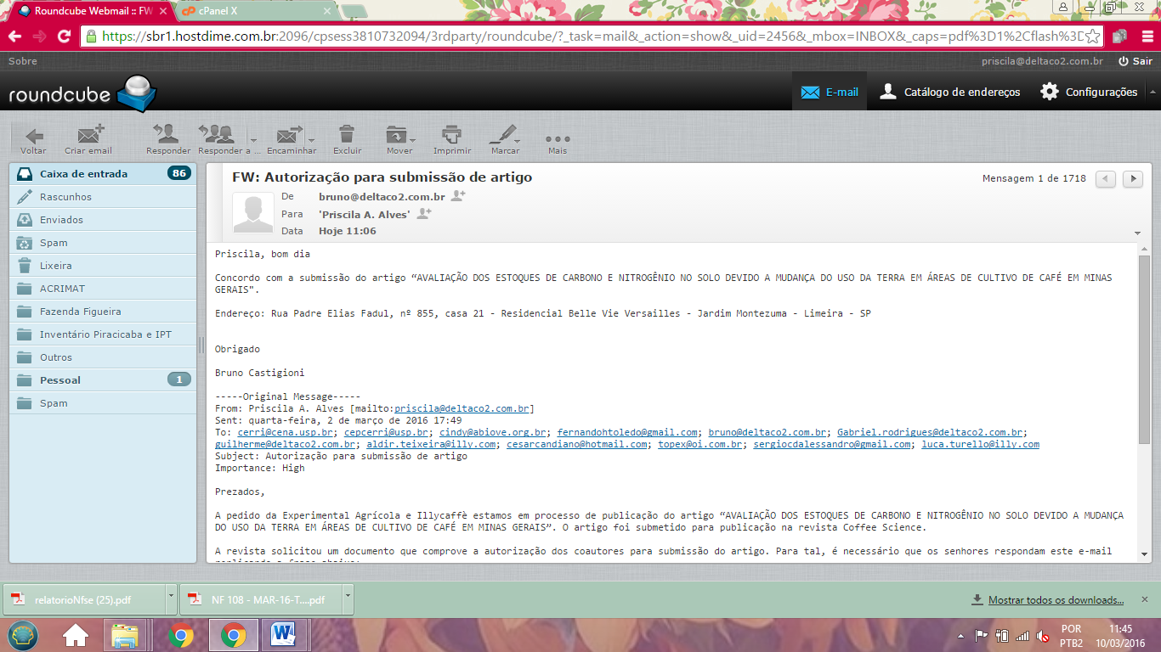

Gabriel Augusto de Andrade Rodrigues

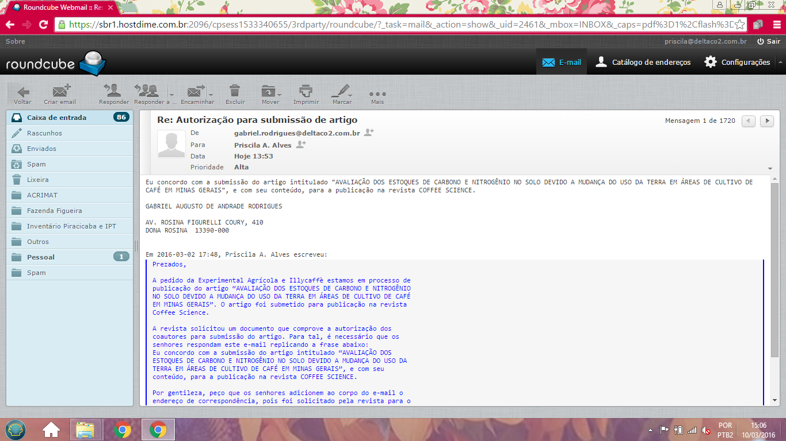

Prof. Dr. Carlos C. Cerri

